8/18/2011 工作总结 虹膜分割
% 参考文献：
1. 2006ICPR Iris localization via pulling and pushing
2. TPAMI08 Toward Accurate and Fast Iris Segmentation
3. ICIP08_EES ROBUST EYELID, EYELASH AND SHADOWLOCALIZATION FOR IRIS RECOGNITION

总流程如下： 代码在total_iris_segmentation.rar中，其中有些其他的用于显示图片的程序，如文件名称所示。
% 输入图片： 一张定位好的虹膜图片，瞳孔中心大致位于检测图片的中心（注意：当瞳孔半遮挡的情况下，在直角坐标转向极坐标时，必须使转换点位于瞳孔内）。 总的程序开始于 iris_detetion，最后结束得到对应的iris归一化的结果和对应的掩膜pic_normalize, mask_normalize，分别保存在当前文件下。

主程序： results = iris_detetion
输入： 灰度图像（经由Adaboost检测出来的虹膜人眼图像）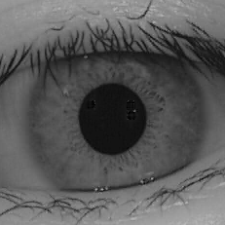
输出： 当前虹膜归一化为360*30的图像pic_normalize
以及对应的掩膜图像mask_normalize。

第一步：对输入图像Pic去除图像中的反光部分，也就是高亮点。（可以放在Adaboost的前面）
函数：I_inpaint = specular_remove(I)
作用：将全部图像的灰度值占5%的高亮灰度 对应的那个灰度值作为图像二值化阈值thres，然后逐步减小thres，使得前后两次二值化后的面积比小于一定值。则找到了正确的高亮点区域。最后将高亮点区域用周围像素进行加权填充。
输入：原始灰度虹膜图像I
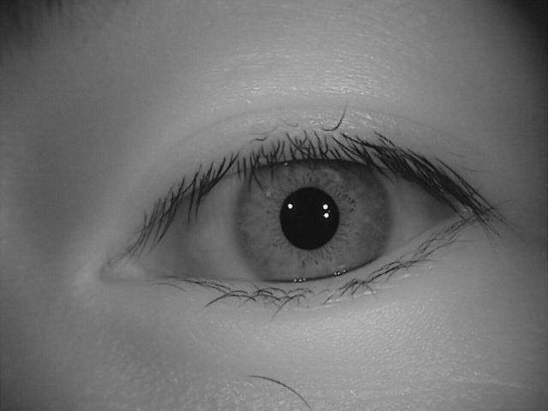
输出：去除了反光的虹膜图像
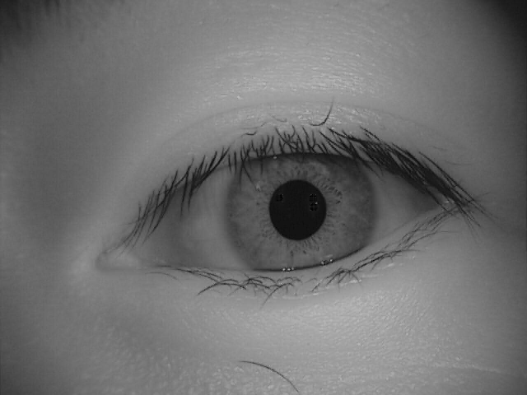

第二步：寻找内圆（瞳孔部分）。
函数：[pupil_x, pupil_y, pupil_radius] = pp(img_gray)
输入：输入灰度人眼图像（经过了中值滤波）
输出：瞳孔的圆心pupil_x, pupil_y，半径pupil_radius
步骤：1 得到瞳孔的大致圆心，为了后面的直角坐标系转换为极坐标后，寻找内圆的边缘。
函数： [x0, y0] = rough_center_7_20(I)
输入： 灰度图像
输出： 瞳孔的大致中心位置
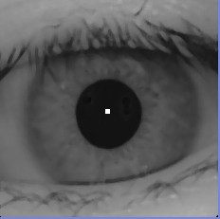

2 将直角坐标系转换为极坐标系
函数： polarv = pupil_to_polar_coordinate(pic, x0, y0, Rmax)
输入： pic为待转换图像，(x0,y0)为其瞳孔大致圆心，Rmax为极坐标最大半径
输出： polarv为极坐标图像。0度角对应的圆心竖直向下，逆时钟旋转到360度
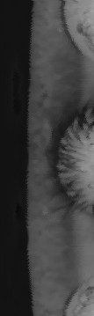

3 检测转换为极坐标后的图像的边缘，取边缘样本点
函数： [p_row, p_col, Number_sample_edge] = edge_detection(polarv, Rmax)
输入： 极坐标图像，以及极坐标最大半径Rmax
输出： p_row,p_col为对应极坐标中取的样本点的横坐标和纵坐标。 Number_sample_edge为取点的个数
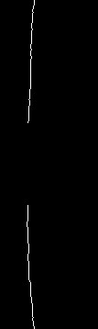在此图像上进行采样取点
作用原理：通过二值化polarv，以及一些形态学，得到边缘有效点，最后进行采样

4 利用胡克定理求出内圆的半径，以及圆心
函数： [Radius, Op_x, Op_y] = Hooke_law_total(I_source, x0, y0, p_col, p_row, N, Imax, deta, canshu)
输入： (x0,y0)为起始假设圆心点位置
(p_row,p_col)为内圆边缘点在极坐标上的位置，N为采样点个数
Imax 为胡克定理最多循环次数
deta 为一个参数值
canshu 表示内圆'NeiYuan' 或者外圆'WaiYuan'胡克定理
输出： Radius 为内圆半径
Op_x,Op_y 为内圆在直角坐标系下的圆心位置
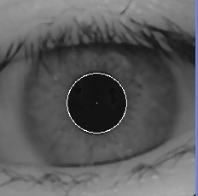 即为检测的结果

第三步：找出上眼睑位置
函数： z = TopEyelidLocation(img, nr, nx, ny)
输入： img 为原始人眼图像， nr,nx,ny 为内圆半径，以及圆心
输出： z 每列对应一个值。也就是对应的眼睑位置。
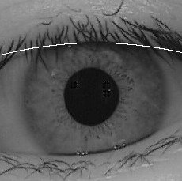
作用： 去除一些由于上眼睑产生的边缘误点，可以减小对外圆检测的影响

第四步：寻找外圆（也就是虹膜的外边缘）
函数： [iris_x, iris_y, iris_radius] = wai_yuan_detection...
(pupil_x, pupil_y, pupil_radius, I_source)
输入： 内圆圆心位置(pupil_x, pupil_y),以及其半径pupil_radius， I_source为已经剔除上眼睑的图片
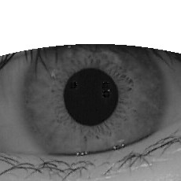 即为I_source
输出： 外圆圆心位置(pupil_x, pupil_y),以及其半径iris_radius
1 直角坐标系转换为极坐标系 为了突出虹膜左右两边边缘的作用，极坐标转化为446 个角度
函数： polarv = iris_to_polar_coordinate(pic, x0, y0, Rmax, pic_xsize, pic_ysize)
输入： pic 原图， x0,y0为内圆圆心。 Rmax极坐标最大半径， (pic_xsize, pic_ysize)为pic的大小（size）
输出： polarv 极坐标图
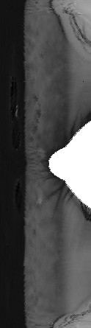
2 极坐标图的边缘检测 外圆边缘检测
函数： [row_sample, col_sample, N] =
edge_detection_waiyuan(polarv,pupil_radius)
输入： 极坐标图像polarv， 以及内圆半径
输出： (row_sample, col_sample)为极坐标下外圆边缘的横纵坐标
N 为样本点的个数
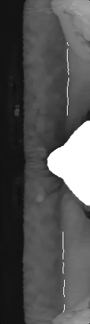即为检测的外边缘图像，在上面进行采样取点

3 胡克定理求取外圆的圆心坐标，以及半径
函数：[Radius, Op_x, Op_y] = Hooke_law_total(I_source, x0, y0, p_col, p_row, N, Imax, deta, canshu)
输入：(x0,yo)内圆圆心，(p_col, p_row)为外圆边缘采样点在极坐标下的位置，
N 为采样点个数， Imax 为胡克定理循环最大次数， deta为参数值，canshu 为’WaiYuan’
输出： Radius为外圆半径，(Op_x, Op_y) 为外圆圆心在直角坐标下的位置
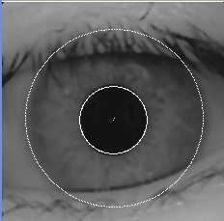

第五步： 下眼睑检测，当下眼睑与虹膜不重合的时候，也就没有检测的必要。
函数： z = BottomEyelidLocation(img, nr, wr, nx, ny)
输入： 原图img， nr为内圆半径，wr为外圆半径，(nx,ny)为内圆圆心位置
输出： z为下眼睑位置，每列对应一个下眼睑位置。If不用检测，返回z为一个单值1
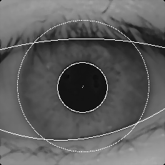

第六步： 得到检测出内外圆 以及上下眼睑的图片， 以及对应的掩膜。虹膜有效部分为1，无 效部分为0
函数： [Pic, mask_iris] = iris_detect_show(Pic, z_top, z_bottom, nx, ny, nr, wx, wy, wr)
输入： Pic为原图， z_top为上眼睑，z_bottom为下眼睑，nx,ny,nr为内圆圆心 以及半径，wx,wy,wr为外圆圆心以及半径
输出： Pic为原图上最终的检测结果
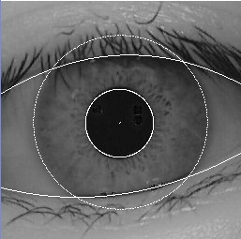
mask_iris为对应的掩膜


第七步： 将虹膜归一化到360*30大小，以及掩膜也归一化到360*30
函数： v_normalize = Daugmannormalized(nx, ny, nr, wx, wy, wr, I)
输入： nx,ny,nr为内圆圆心，以及半径，wx,wy,wr为外圆圆心以及半径，I为原图
输出： v_normalize 为归一化到360*30的图像
当前虹膜归一化为360*30的图像pic_normalize：
以及对应的掩膜图像mask_normalize：

程序结束。

